**Неваева Ксения Алексеевна ПИбд-42**

# **Дано:**

Мобильное клиент-серверное приложение "Частная пекарня" (приложение для продажи выпечки)

# **Необходимо описать:**

1. Бизнес-процесс создания заказа (использовать любую удобную нотацию моделирования бизнес-процессов).

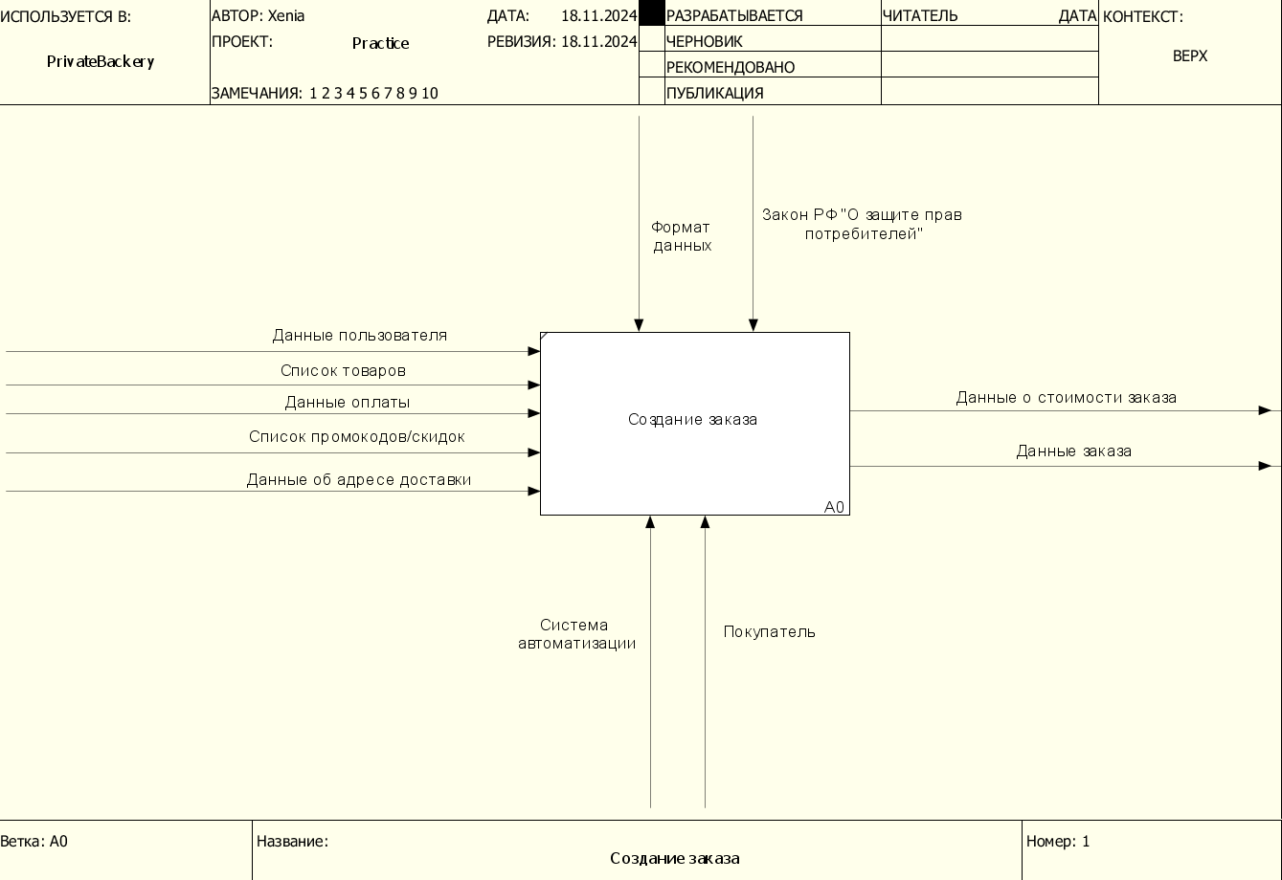

1. Опишите процесс синхронизации данных между клиентом и сервером

(создание, редактирование и отмена заказа, изменение персональных данных, оплата заказа и т.д.). Представить все в диаграммах UML, API методах и других представлениях, также составить ER-диаграмму сущностей.

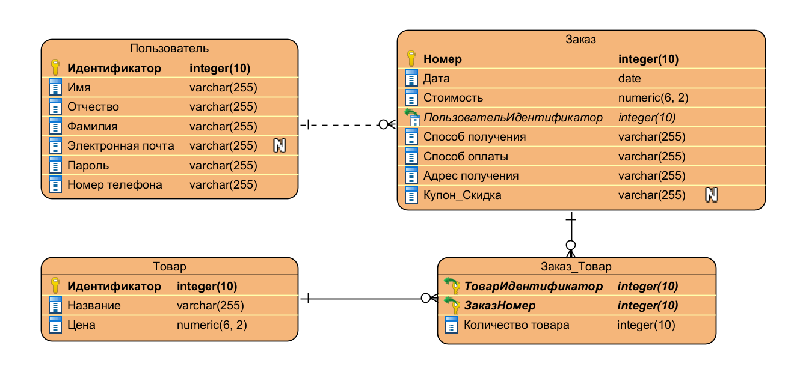

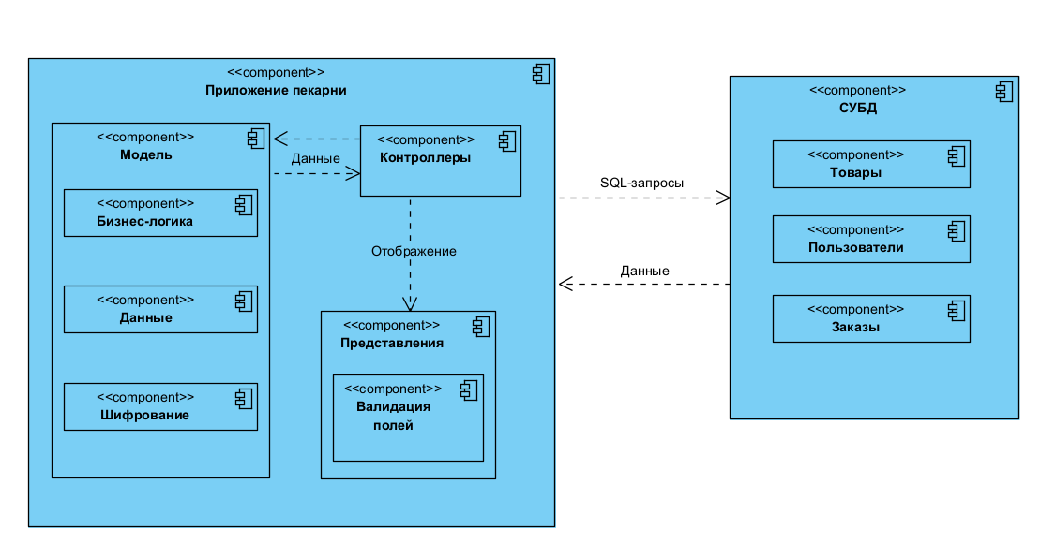

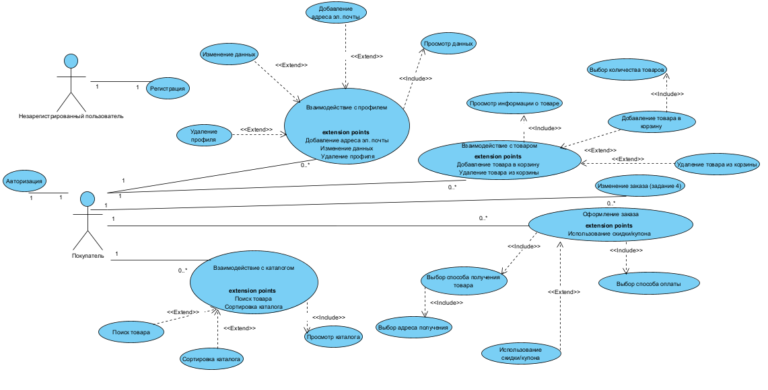

1. Регистрация

— GET-метод для получения формы регистрации.

— POST-метод для добавления данных пользователя в БД. В параметрах могут передаваться переменные типа string для логина/электронной почты, пароля, номера телефона.

2. Авторизация

— GET-метод для получения формы авторизации.

— POST-метод для создания сессии пользователя. В параметрах могут передаваться переменные типа string для логина/электронной почты/номера телефона и пароля.

3. Взаимодействие с каталогом

— GET-метод для получения списка товаров.

— GET-метод для сортировки списка товаров. Тип сортировки зависит от кнопок/пунктов выпадающего списка с типами сортировки.

— GET-метод для поиска товара. В параметрах можно передать содержимое поля для поиска, которое будет сравниваться с названиями товаров в каталоге.

— POST-методы для добавления товара в корзину или избранное. В обоих случаях передается id пользователя (т.к. корзина и избранные привязаны к пользователю) и id товара.

— GET-метод для перехода на страницу товара. Передается id товара.

4. Заказ

Оформление:

— GET-метод для получения списка покупаемых товаров. Передается id пользователя, id корзины товаров.

— GET-метод для получения данных пользователя. Передается id пользователя.

— GET-метод для получения реквизитов привязанной к аккаунту карты. Передается id пользователя.

— POST-метод для оформления заказа. Передаются id пользователя, список товаров, стоимость, способ доставки, адрес доставки, способ получения, способ оплаты. Номер и дата заказа генерируются автоматически. Оплата проходит сразу только если выбран способ оплаты через СБП или картой.

Редактирование:

— PATCH-метод для редактирования заказа. Передаются номер заказа и DAO с измененными полями.

Отмена:

— POST-метод с номером заказа в параметрах.

5. Профиль

— PATCH-метод для редактирования данных. Параметры: id пользователя, DAO с измененными полями.

— GET-метод для получения данных пользователя.

— POST-метод для удаления аккаунта. Параметры: id пользователя.

1. Подготовить прототип одного из экранов данного мобильного приложения и описать пользовательский интерфейс для данного экрана (например, создание заказа).

Прототип доступен по ссылке:

<https://www.figma.com/design/H6Y5sWehgB2O1prbUHTOtw/%D0%9F%D1%80%D0%BE%D1%82%D0%BE%D1%82%D0%B8%D0%BF-%D0%BF%D1%80%D0%B0%D0%BA%D1%82%D0%B8%D0%BA%D0%B0?node-id=0-1&t=K8ep1a3Z2zv5t2Sx-1>

1. Подготовить подробное описание функции редактирования заказа , которую можно было бы использовать в качестве постановки задачи для разработки (помимо текстового описания, использовать UML диаграммы, указать используемые API методы, передаваемые и получаемые параметры, описать процесс хранения информации о покупках пользователя).

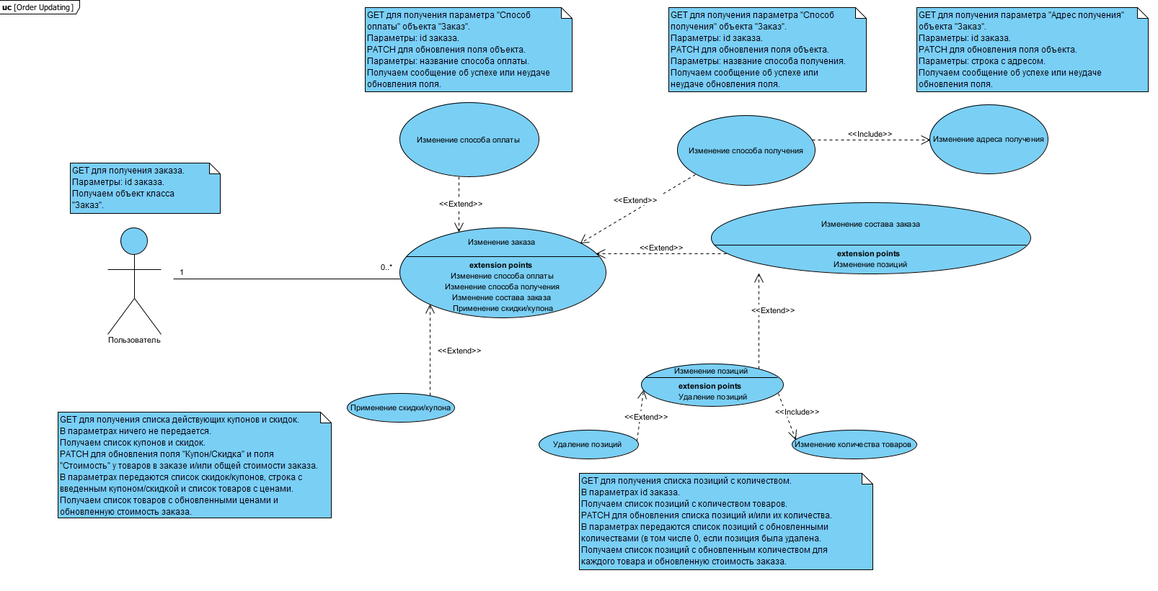

1. SQL-запросы.

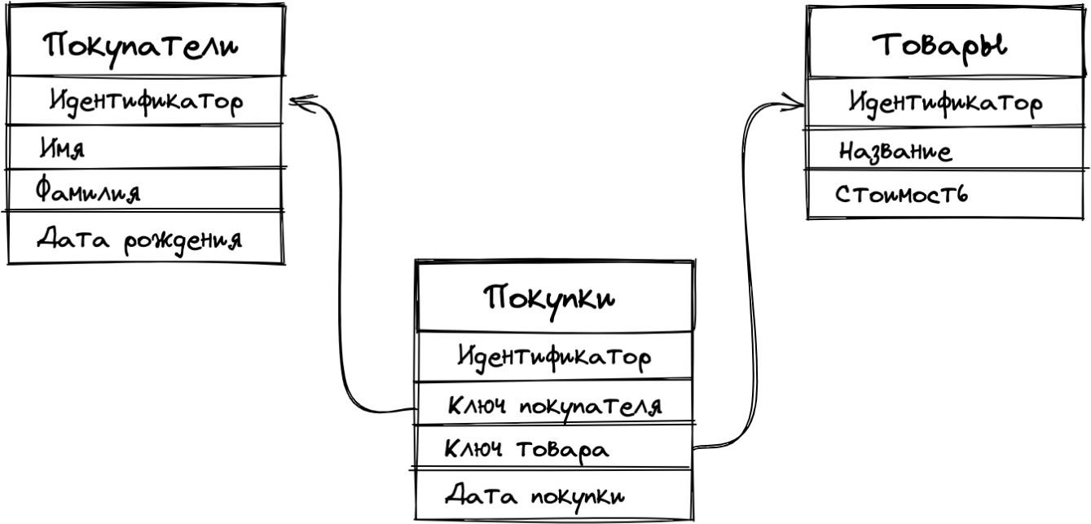

1. Вывести покупателей с количеством осуществленных покупок:

SELECT Покупатели.*,

(

SELECT COUNT(*)

FROM Покупки

WHERE Покупки.ключ_покупателя = Покупатель.идентификатор

) as "Количество осуществленных покупок"

FROM Покупатели;

1. Общую стоимость товаров для каждого покупателя и отсортировать результат в порядке убывания:

SELECT Покупатели.*,

(

SELECT SUM(Товары.стоимость)

FROM Покупки

JOIN Товары ON Покупки.ключ_товара = Товары.идентификатор

WHERE Покупки.ключ_покупателя = Покупатели.идентификатор

) as сумма_стоимостей_товаров

FROM Покупатели

ORDER BY сумма_стоимостей_товаров DESC;

1. Получить покупателей, купивших только один товар:

SELECT Покупатели.*,

(

SELECT COUNT(*)

FROM Покупки

WHERE Покупки.ключ_покупателя = Покупатели.идентификатор

) as количество_покупок

FROM Покупатели

HAVING количество_покупок = 1;